Sistema para compra de Tiquetes AeroSoft

Cristian Alejandro Alarcón Osorio

Jesus Moises Martinez Brown

Regional Cundinamarca y San Andres isla

**Contenido**

* Requisito Funcional Y No Funcional
* Roles
* Historia De Usuario
* Diagrama De caso De uso
* Mapa De Navegación

**SenaSoft 2025**

**Requisitos Funcionales y No Funcionales.**

En esta sección estaremos creando los requisitos funcionales y no funcionales del sistema para compra de Tiquetes Aéreos llamado Aerosoft de acuerdo a la información que fue brinda.

|  |  |  |  |  |  |  |  |
| --- | --- | --- | --- | --- | --- | --- | --- |
| **ID** | **Nombre** | **Requisito** | **Explicación** | **Moscow** | **Justificación** | **Criterio de éxito** | **Estado** |
| RF1 | Búsqueda de vuelos | Selección del tipo de vieje que tenga ida y regreso, que tenga fechas valida el mismo día hasta 2 meses adelante y que tenga ciudades y orígenes auto completados | Esta funcionalidad permite al usuario filtrar la oferta de vuelos disponibles para seleccionar opciones según sus necesidades. | M | Es muy importante para el funcionamiento, sin esta función no hay forma de iniciar la reserva | Que la búsqueda de vuelo funcione correctamente | Pendiente |
| RF2 | Selección de vuelo | Mostrar vuelos disponibles con origen, destino, fecha, hora, capacidad y precio.  controlar capacidad según modelo del avión asignado.  Bloquear reserva si no hay asientos disponibles. | El usuario puede revisar la información antes de continuar con la reserva. | M | Es muy importante porque puedes seccionar el vuelo que va al lugar donde tú quieras ir controla la capacidad para que no se pase de la capacidad de cada modelo de avión y que la reserva se bloquee si no hay asientos disponibles lo cual si no se puede no se podría avanzar con la reserva. | Que la selección de vuelo el control de capacidad y el bloqueo de reservas funcionen a la perfección | Pendiente |
| RF3 | Selección de asiento | Mostrar una grilla de asientos por vuelo y permitir seleccionar hasta un numero de asientos. | Evita problema de selección y mejora la experiencia del usuario ya que el mismo pone la silla en la que quiere ir | M | Es muy importante porque puedes seleccionar el asiento que tú quieras en vez de que se te asigne uno automático y no te guste el asiento | Que la selección de asiento funcione de manera eficiente | Pendiente |
| RF4 | Registro del pasajero | Máximo 5 pasajeros por compra | Deja registrar máximo 5 pasajeros | S | Es Importante pero no tan relevante porque no le hace tanta falta al sistema puesto a que seguiría funcionando normal | Que el sistema deje solamente deje 5 pasajeros máximos por compra de manera correcta | Pendiente |
| Que se deje colocar correctamente los datos requeridos | Que deje ingresar correctamente los datos que se les pide al usuario | M | Es muy importante ya que con los datos es que se va a identificar el usuario o pasajero al momento de hacer la compra de su vuelo y sin eso le no se podría comprar el vuelo lo cual afecta el sistema | que los datos de dejen colocar de manera exitosa | pendiente |
| RF5 | Registro del pagador | Que se ingrese el nombre completo, tipo y numero de documento, correo y número de teléfono | Para identificar a la persona que va a hacer el pago, aunque el pago este simulado | M | Es muy importante para poder identificar a la persona que va a pagar, pero no impide hacer una simulación una reserva sin pago real | Que la información del pagador se ingrese correctamente | Pendiente |
| RF6 | Aceptación de términos y condiciones | Que se acepten los términos y condiciones puestas | Cumplimiento de requisitos legales y de uso. | M | Es muy importante porque si no se aceptan los términos y condiciones no se podría pagar el vuelo | Que se acepten los términos y condiciones y que se efectúe el pago | pendiente |
| RF7 | Simulación de pago | Que se puedan hacer las simulaciones de pago por las opciones dadas | Mostrar resultados de éxito o rechazo sin integrar pasarela real. | S | Es importante pero no relevante por la razón de que si no funciona la simulación de igual forma se puede comprar y reservar vuelos | Que se pueda hacer la simulación de pago de manera correcta | Pendiente |
| RF8 | Generación de tiquetes | Su visualización y descarga y visualización de código único | Emite comprobante para el usuario y para administración | M | Es Muy importante ya que si no se puede visualizar y descargar el vuelo y ver el código porque sin eso no sabría a donde va a ir, pero no tendría ni código ni el tiquete de vuelo | Que se pueda visualizar y descargar el tiquete | Pendiente |
| RF9 | Confirmacion de reserva | Mostrar resumen completo con código | Permite al usuario verificar antes de finalizar. | M | Es muy importante ya que si no se muestra el resumen con código ver i la información que se envió de manera correcta | Que se muestre el resumen completo de la reserva con su código | Pendiente |
| RNF1 | Evitar duplicada de asientos | Que se eviten que más de una persona pueda reservar el mismo asiento | Que se evite la duplicación de asientos | M | Es muy importante porque se puede evitar errores en las reservas y en el sistema | Que se eviten las ventas duplicadas de asientos de manera correcta | Pendiente |
| RNF2 | No permitir superar la capacidad del vuelo | Que no se pueda superar la capacidad máxima que pueda tener el avión | Que evite la superación de la capacidad máxima del modelo del avion | M | Es muy importante porque no se puede superar la capacidad máxima de cada avión por la razón de que puede traer problemas ya que si tiene una capacidad máxima no se pueda superar | Que no deje pasar la capacidad máxima del avion | Pendiente |
| RNF3 | Validación de datos de entrada y salida | Que se validen todos os datos tanto las de entrada como las de salida | Evitar fugas de información y accesos no autorizados. | M | Es muy importante la validación de datos para que no hallan errores | Que se validen los datos de manera correcta | Pendiente |
| RNF4 | Usabilidad | Que el Sistema debe de ser entedidio | Facilita la adopción por usuarios y reduce errores de uso. | M | Es importante porque se requiere protección de credenciales y datos personales | Que los usuarios puedan entender | pendiente |
| RNF5 | Compatibilidad | Funciona en navegadores modernos y dispositivos móviles | Mayor cobertura de usuarios | M | Es muy importante porque con compatibilidad mas de una persona puede usarlo no solamente los de web o solamente los de móvil | Que la compatibilidad se haga correctamente con los diferentes dispositivos | Pendiente |

**Roles del sistema**

En esta sección estaremos agregando los roles que serán los actores del sistema.

**Usuario:**

Puede buscar, reservar vuelos, generar tiquetes hacer, usar el simulador

**Administrador:**

Puede iniciar sesión desde el icono en la interfaz principal para acceder al panel de control

**Historias de usuario**

En esta siguiente sección estaremos haciendo las historias de usuario de acuerdo de lo que pidieron

|  |  |  |  |  |  |
| --- | --- | --- | --- | --- | --- |
| ID | Nombre | Como | Quiero | Para poder | Criterios de aceptación |
| HU1 | Buscar Vuelo | Usuario | Quiero buscar vuelos por origen destino y fecha | Para poder elegir el vuelo que me guste | Cuando este en la pantalla principal cuando ingreso el origen, destino y fecha entonces el sistema muestra los vuelos disponibles |
| HU2 | Detalle de vuelo | Usuario | Quiero ver información completa del vuelo hora, duración, precio, asientos | Para poder confirmar mi selección | Al seleccionar un vuelo que los resultados muestren toda la información detallada del vuelo |
| HU3 | Seleccionar asientos | Usuario | Quiero seleccionar uno o varios asientos disponibles | Para poder reservarlos | Que el sistema muestre un grill de asientos con su estado si está disponible u ocupado.  Que no deje seleccionar asientos marcados como ocupado |
| HU4 | Registro de pasajero | Usuario | Quiero ingresar datos de hasta 5 pasajeros | Para poder generar el tiquete | Los campos que estén obligatorios deben validarse como: nombre, documento, correo.  Que no permita continuar si faltan datos obligatorios |
| HU5 | Simular pago | Usuario | Como usuario quiero realizar una simulación de pago | Para poder saber cómo es el método de pago y confirmar la compra | Que antes de proceder se muestre el resumen con total a pagar.  Que si la simulación es exitosa la reserva queda pagada, si falla la reserva queda reservada o cancelada |
| HU6 | Generar tiquetes | Usuario | Quiero descargar el tiquete con código único | Para poder ver la información completa del vuelo | Se genere un código único al confirmar la compra.  Que el tiquete tenga os datos del vuelo pasajeros y código de reserva |
| HU7 | Login admin | Administrador | Quiero poder iniciar sesión desde la esquina en la parte superior | para poder acceder al panel admin | Al tocar icono se despliegue un modal de Login.  Solo administradores validos tienen accesos al panel |
| HU8 | Gestión de vuelos | Administrador | Quiero crear y editar y eliminar vuelos | Para poder mantener la oferta actualizada | El administrador puede crear nuevos vuelos con todos los campos obligatorios las modificaciones se modifican inmediatamente con el listado de vuelos |

**Diagrama de caso de uso del sistema para compra de tiquetes aéreos.**

En esta sección esta el Diagrama de caso de uso de Aerosoft de acuerdo a las historias de usuario que se hicieron anteriormente.

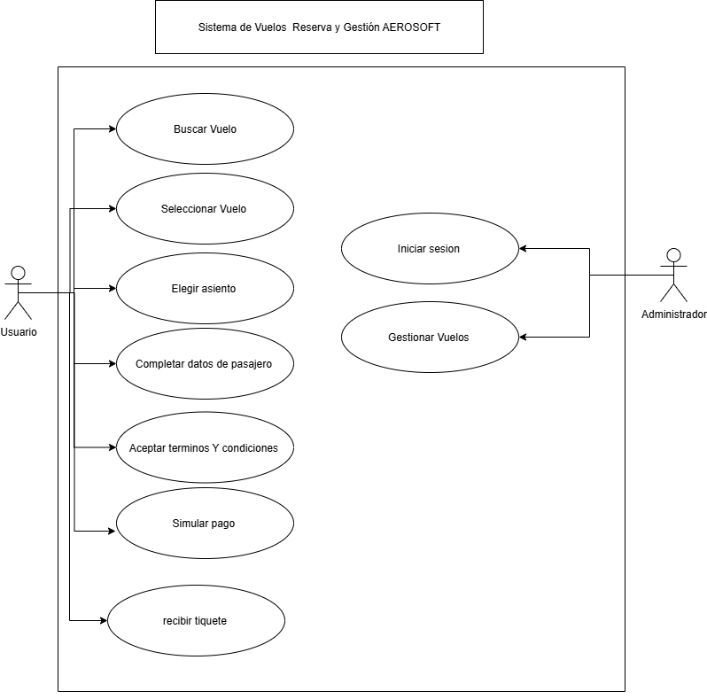

**Mapa de navegación del sistema para compra de tiquetes aéreos.**

En esta sección estaremos mostrando el mapa de navegación del sistema para compra de tiquetes aéreos

Pantalla de reservas y búsqueda de vuelos

No hay vuelo disponible

Elección de fechas

Ingreso de reserva de vuelo

máximo 5 pasajeros por compra

Selección de ida o vuelta

Fechas validas

Selección de vuelo

Origen, destino, fecha, hora, capacidad y precio

* Nombres
* Apellidos
* Tipo de documento
* Numero de documento
* Fecha de nacimiento
* Genero
* Condición de infante (menor de 3años)
* Celular
* Correo electrónico

datos del pasajero

Termino y condiciones

Datos del pagador

* Nombre completo
* Tipo y numero de documento
* Correo
* Telefono

Codigo

Pasajeros

Vuelo

Valor

Confirmacion de reserva

Ver Documento

Descarga el documento PDF o JSON.

Codigo único de reserva pasajeros vuelvo asiento

Generación de tiquetes

Realizar pago

* Tarjeta de crédito
* Tarjeta de debito
* PSE

Opciones de pago

Simulación de pago

**Modelo entidad relación:**

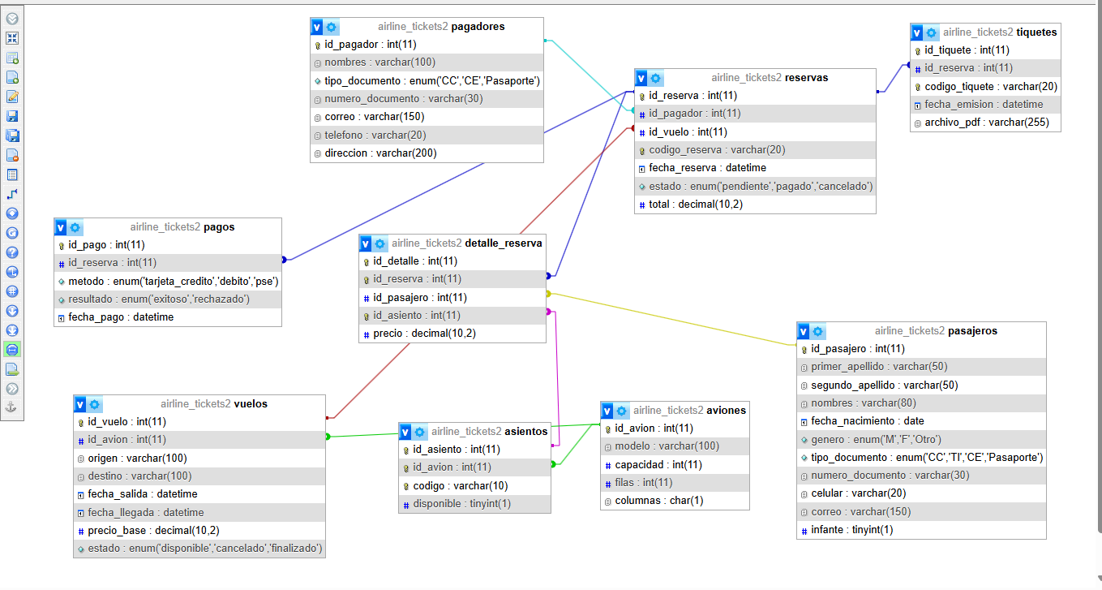En esta sección tenemos el modelo entidad relación del sistema de esta forma es que se estará trabajando la base de datos de aerosoft.

## Diagrama de arquitectura y estructura del Proyecto.

El sistema está dividido en dos partes principales: frontend y backend.

**Frontend**: HTML5, CSS3, JavaScript (vanilla)  
**Backend**: PHP (para conexión con MySQL)  
**Base de datos**: MySQL (servidor local XAMPP)  
**Control de versiones**: GitHub con GitFlow

**Estructura del proyecto:**

/AEROSOFT/

img/

/assets/

/Backend/

/Controllers/

AsientosController.php

AvionesController.php

DetallesReservaController.php

PegadoresController.php

PasajerosController.php

PagosController.php

ReservasController.php

TiquetesController.php

VuelosController.php

Generar_ticket.php

/Helpers/

AsientosModel.php

/modelos/

## Creación del repositorio (GitHub - GitFlow)

Se utilizará GitHub para el control de versiones, aplicando la metodología GitFlow.   
El flujo de trabajo incluirá las siguientes ramas:  
- main → versión estable.  
- develop → desarrollo principal.  
- feature/frontend-busqueda, feature/backend-login, etc.  
  
Cada integrante realizará commits peri ódicos con mensajes claros. Ejemplo:  
- feat: estructura inicial del frontend  
- fix: corrección en formulario de búsqueda